**Dokumentácia**

MyApartment

Platforma na modelovanie bytov. Moja aplikácia vám dáva možnosť vytvoriť si byt svojich snov. Na tejto platforme si budete môcť vybrať počet miestností v byte, rozhodnúť, aké budú a každú z nich zaplniť nábytkom. Budete mať veľký výber a budete si môcť svoj byt zariadiť naozaj podľa svojich predstáv. Okrem toho bude mať používateľ možnosť zúčastniť sa hlasovania a odovzdať svoj hlas bytu, ktorý sa mu najviac páči spomedzi tých, ktoré už vytvorili iní ľudia. Alebo môže súťažiť tak, že do hlasovania zaradí svoj vlastný byt. Aby ste mohli používať našu platformu, musíte si vytvoriť účet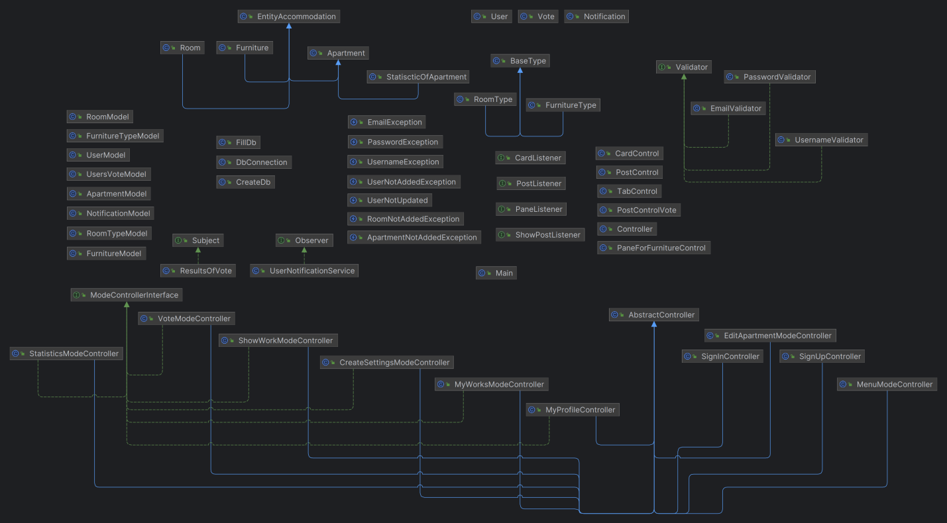

**Main** – touto triedou sa začína môj program. Začína vytvárať tabuľky v databáze a inicializuje hlavné okno.

**RoomModel, FurnitureTypeModel, UserModel, UsersVoteModel, ApartmentModel, NotificationModel, RoomTypeModel, FurnitureModel** - tieto triedy pracujú priamo s databázou.

**DbConnection** - táto trieda používa vzor singelton, ktorý poskytuje databázové pripojenie k iným triedam.

**CreateDb** - táto trieda vykonáva dotazy na vytvorenie tabuliek.

**FillDb -** táto trieda sa používa na vyplnenie niektorých tabuliek údajmi.

**EmailException, PasswordException, UsernameException, UserNotUpdated, RoomNotAddedException, ApartmentNotAddedException, UserNotAddedException** - tieto triedy dedia z triedy Exception a používajú sa v určitých situáciách.

**User -** táto trieda je entita User, ktorá sa vytvorí po úspešnej registrácii.

**Vote** - táto trieda sa používa v režimoch, v ktorých používateľ hlasuje alebo si prezerá štatistiky. Obsahuje polia pre to, kto hlasoval a za ktorý byt.

**Notification** - táto trieda sa používa vo vzore Observer. Keď niekto hlasuje za byt, vytvorí sa správa, ktorá sa uloží do databázy a potom sa zobrazí vlastníkovi daného bytu.

**EntityAccomodation** - toto je základná trieda so spoločnými poľami pre ostatné triedy(Apartment, Room, Furniture).

**StatisticOfApartment** - je pomocná trieda, ktorá sa používa v režime zobrazovania štatistík.

**BaseType** - je základná trieda, ktorá spája spoločné polia pre dve triedy(**RoomType**, **FurnitureType**), ktoré sa používajú vo vzťahu k rôznym situáciácha pracujú s rôznymi tabuľkami v databáze.

**Validator** - je rozhranie, ktoré definuje metódy, ktoré sa musia používať na overovanie údajov. Toto rozhranie je implementované v troch triedach(**EmailValidator, UsernameValidator, PasswordValidator**).

**CardControl, PostControl, TabControl, PostControlVote, PaneForFurnitureControl** - tieto triedy sú zdedené od prvkov gui a používajú sa ako modifikované prvky s požadovaným vzhľadom a údajmi.

**ModeControllerInterface** - toto rozhranie obsahuje metódy, ktoré by mali byť v niektorých kontroléroch.

**AbstractController** - je abstraktná trieda, ktorá obsahuje implementovanú metódu na prepnutie na iné zobrazenie stránky.

**VoteModeController, StatisticsModeController, MyWorksController, ShowWorkModeController, CreateSettingsModeController, MyProfileController, SignInController, SignUpController, MenuModeController, EditApartmentModeController** - tieto triedy sú kontroléry, ktoré pracujú s grafickým rozhraním mojej aplikácie.

**Hlavné criteria**

Niekoľko príkladov dedenia tried:

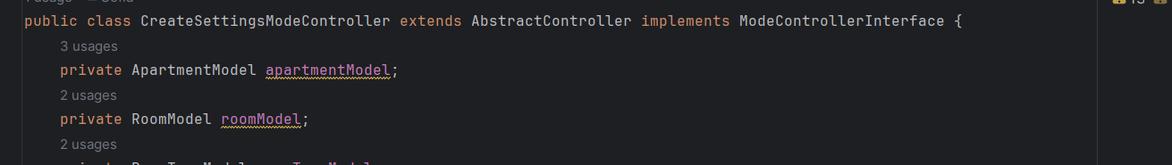



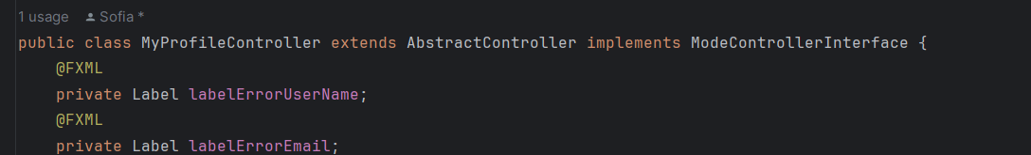

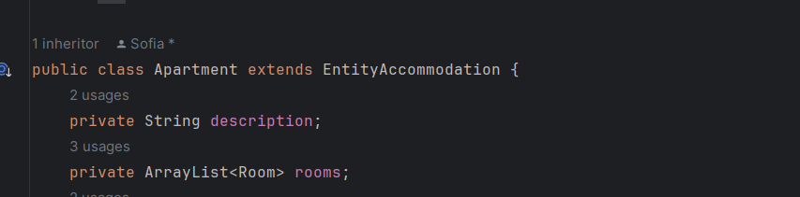

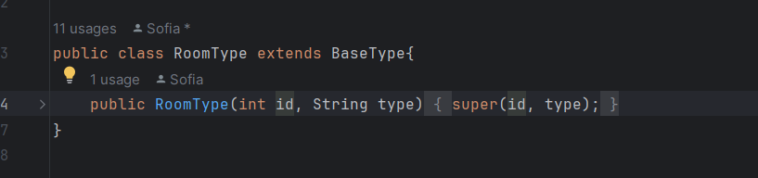

Príklad použitia polymorfizmu:

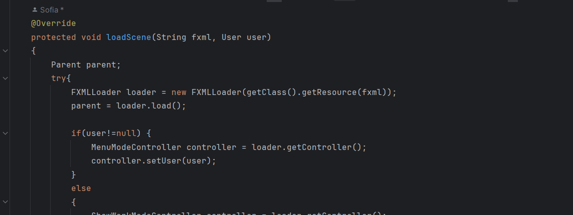

Rozhranie:

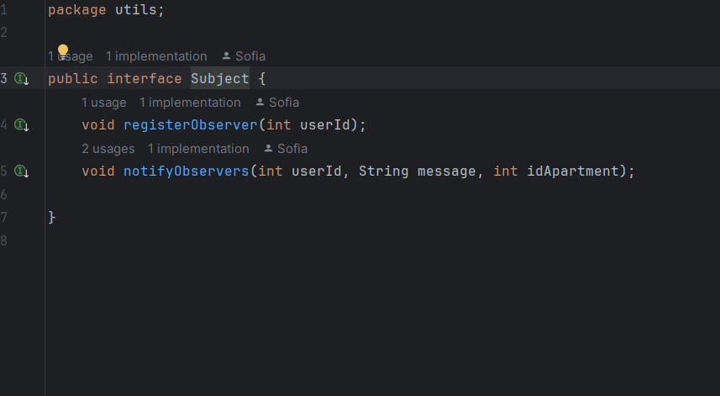

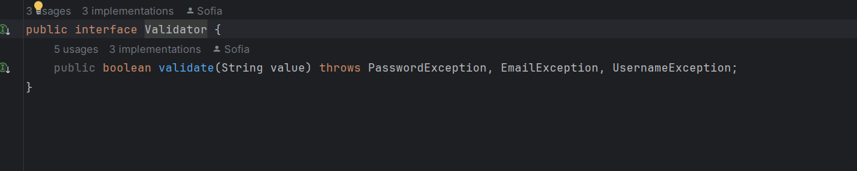

Agregácia:

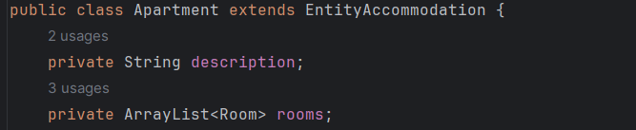

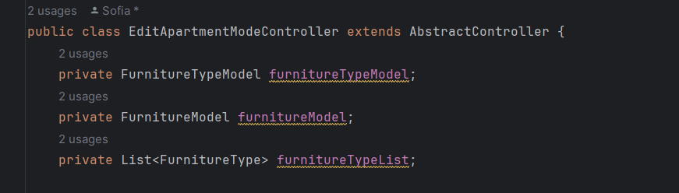

**Ďalšie kritériá**

Použila som vzor observera:

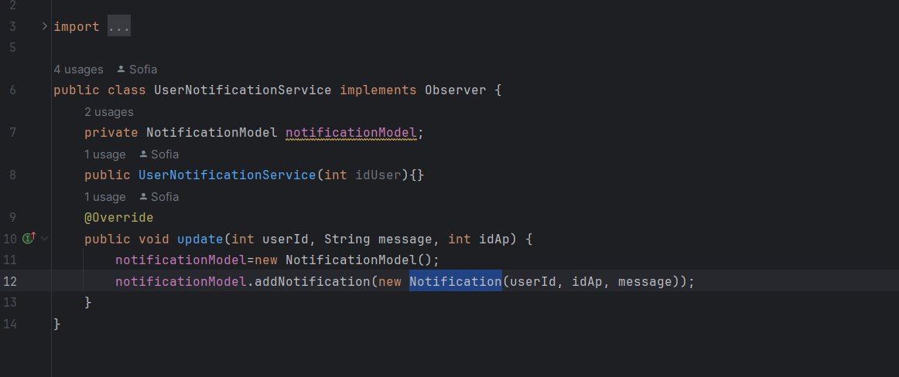

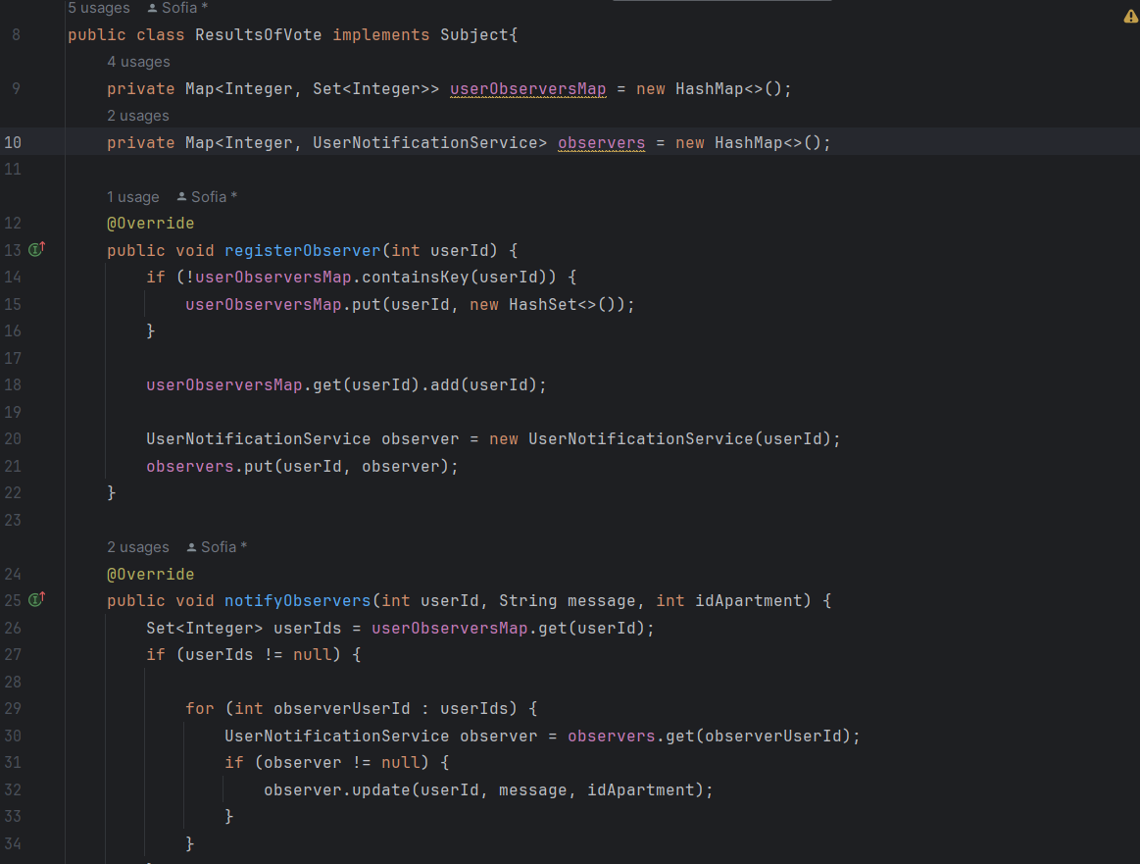

Vlastné výnimky:

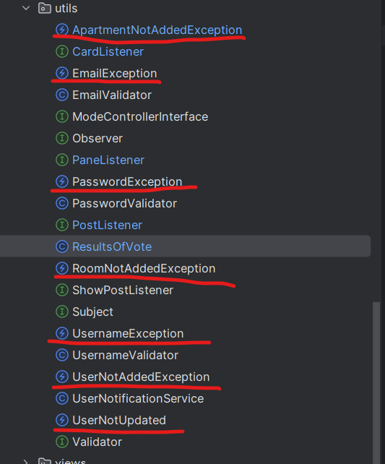 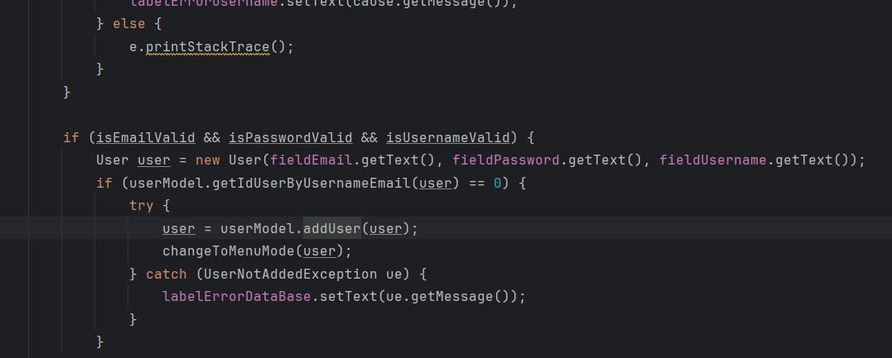

Poskytnutie grafického používateľského rozhrania oddelene od aplikačnej logiky:

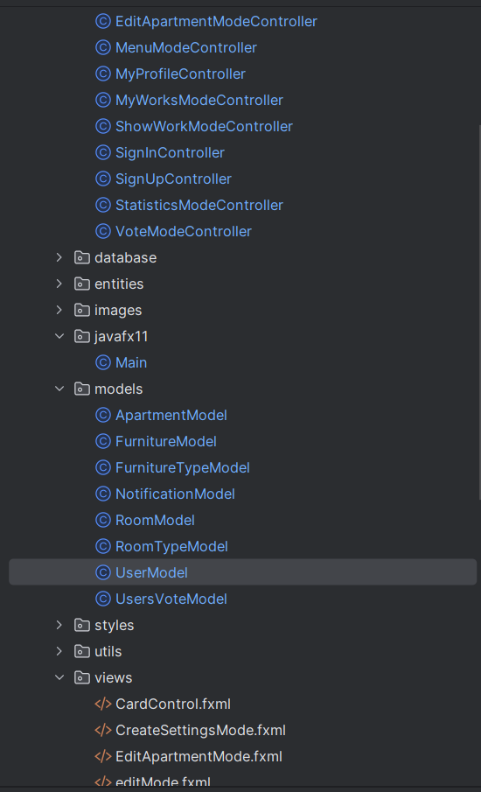

Explicitné použitie viacniťovosti (multithreading):

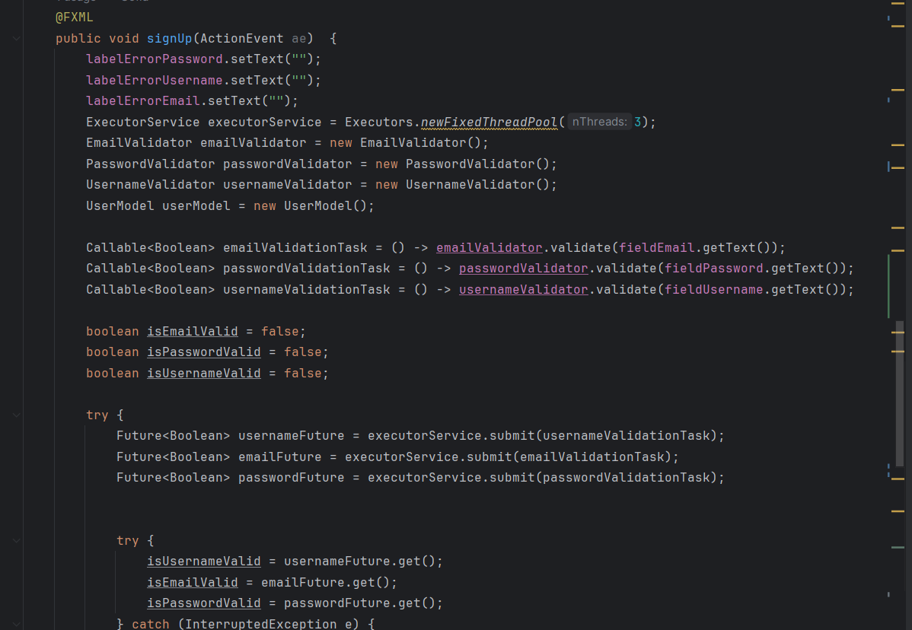

Explicitné použitie RTTI :

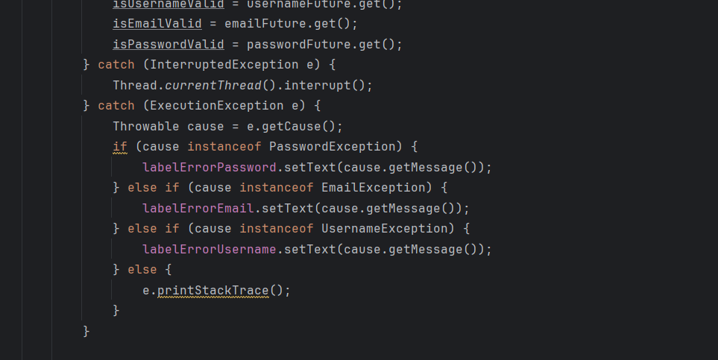

Použitie vhniezdených tried a rozhraní:

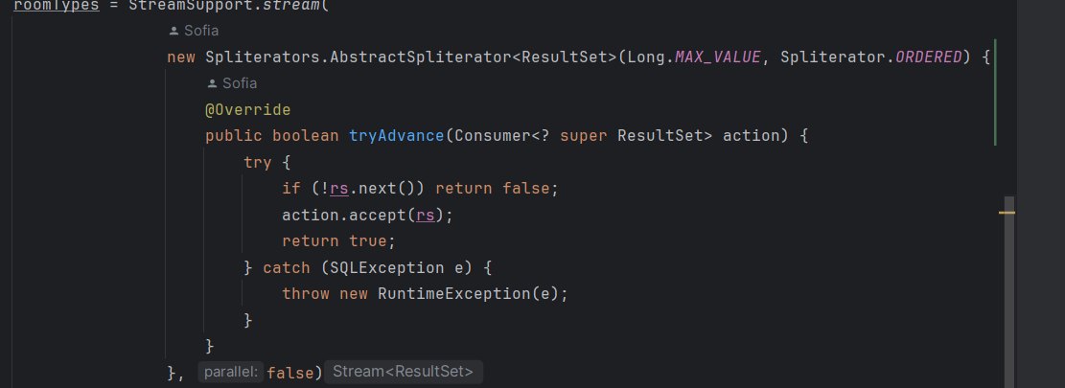

Použitie lambda výrazov alebo referencií na metódy (method references) – počíta sa iba použitie v aplikačnej logike:

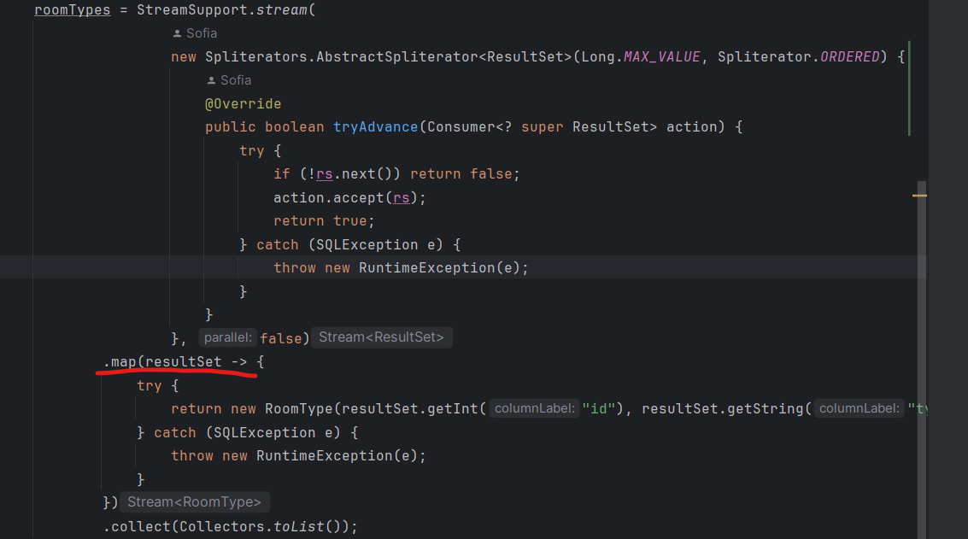

Použitie serializácie:

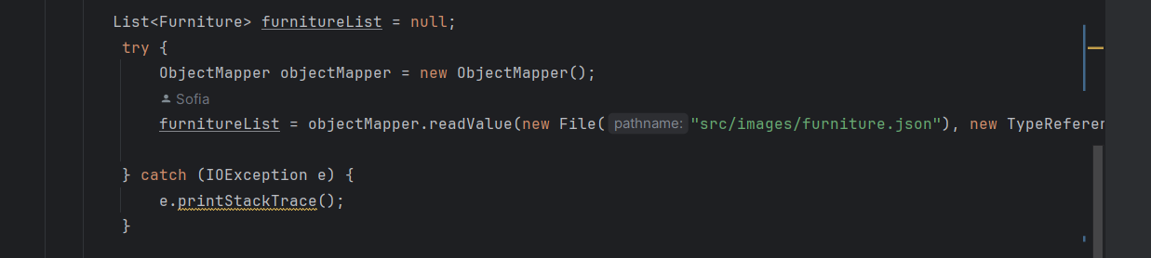

Zoznam hlavných verzií programu odovzdaných do GitHub classroom:

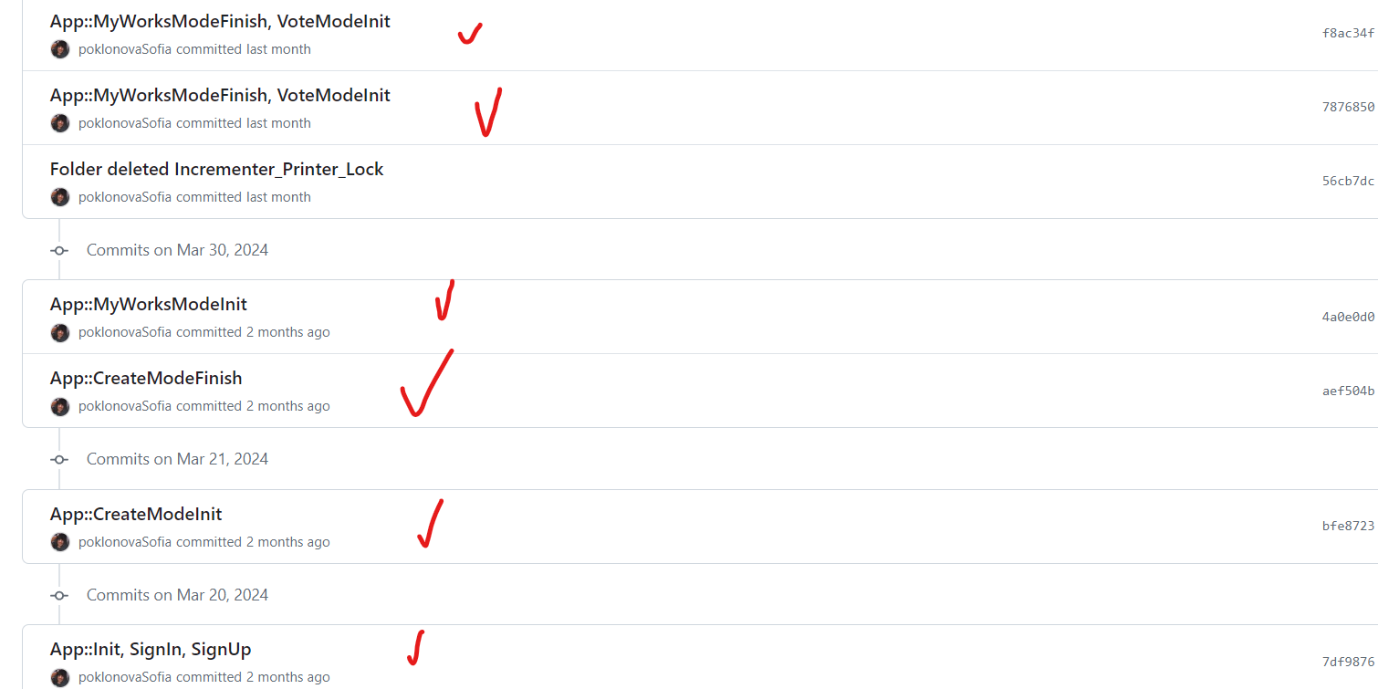

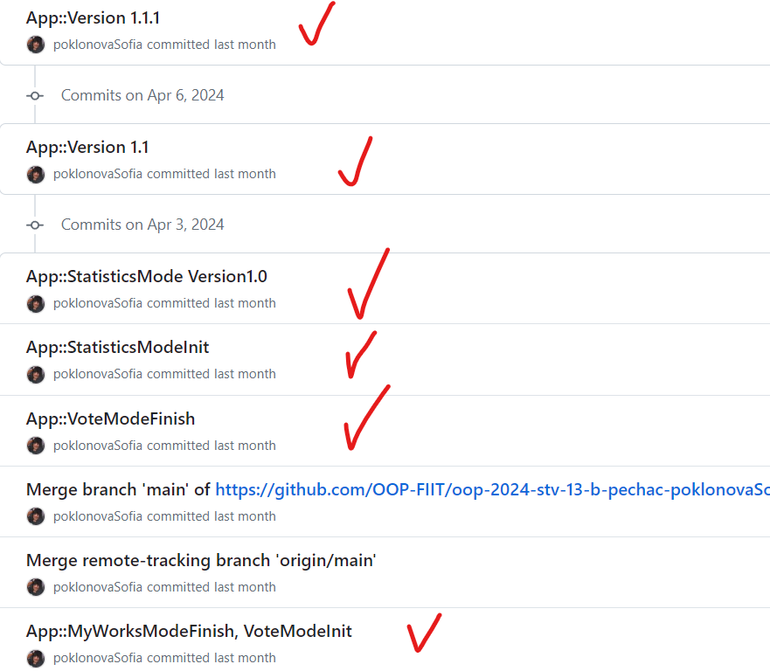

Tieto commity sú dôležité, pretože som v nich napísala rôzne režimy svojho programu. Nasledujúce uloženia sú vylepšenia a opravy kódu v mojej aplikácii

App: Version 2.2 - Toto je posledná revízia súvisiaca s úpravou kódu mojej aplikácie.